Сценарій Новорічного свята

**Маша і Ведмідь запрошують на святкування Нового року**

Розробила і провела вчитель зарубіжної літератури,

КЗ «Малотокмачанська ЗОШ І-ІІІ ст..»

Малотокмачанської сільської ради

Оріхівського району Запорізької області

Васильченко Лілія Іванівна

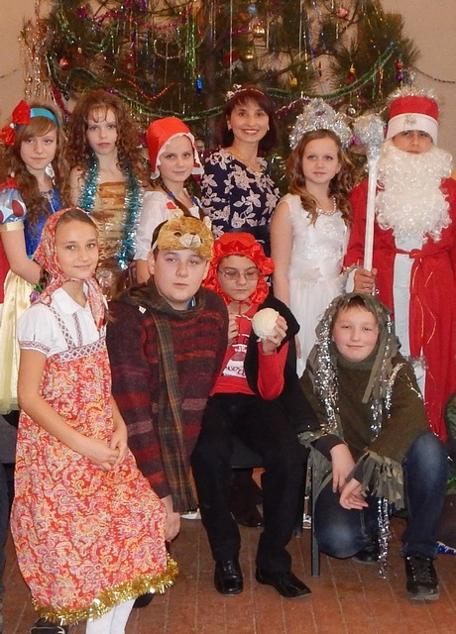

Учасники:

1. **Ведуча 1**.
2. **Ведучий 2.**
3. **Дід Мороз**
4. **Снігуронька**
5. **Ведмідь**
6. **Маша**
7. **Листоноша**
8. **Білосніжка**
9. **Гном 1**
10. **Гном 2**
11. **Зла Королева**
12. **Баба Яга**
13. **Чорт**
14. **Чахлик**
15. **Лісовик**
16. **Шерлок Холмс**
17. **Доктор Ватсон**
18. **Червона Шапочка**
19. **Вовк**
20. **Кікімора-папараці**
21. **Вокальна група**

Звучить новорічна мелодія, виходять ведучі  **Трек 1**

**Ведуча1**.

Добрий вечір, дорогі друзі!

Вітаємо всіх, хто зібрався у цій залі.  
Незабаром Новий рік  
Переступить наш поріг.

**Ведучий 2.**

Хай до вас він завітає  
З тим, що серце забажає.

Хай лунають жарти всюди.  
Тут зібрались добрі люди.  
Танці, вірші, пісні, сміх  
Прозвучать отут для всіх.

***Песня «Снежный бал»* Трек 2**

***(Вокальна група)***

***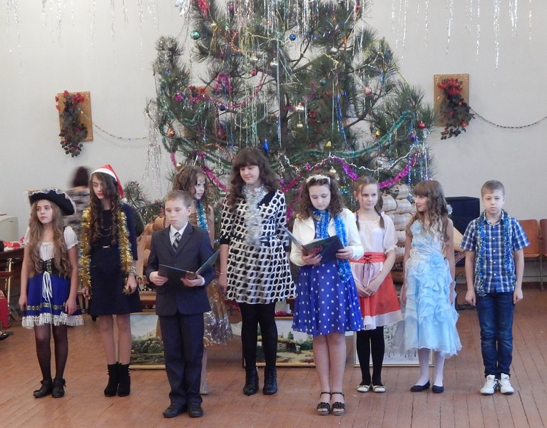***

**Ведуча 1**. Рік Новий стрічаєм разом,

Один з одним, клас із класом.

Школа – це великий дім,

І сьогодні – радість в нім.

**В.2**: Подивіться, подивіться,  
Скільки зоряних прикрас!  
І ніде нема ялинки  
Отакої, як у нас!

До слова запрошується директор КЗ «Малотокмачанська ЗОШ І-ІІІ ст..»

Гамов Олександр Григорович

*Виступ директора школи*

*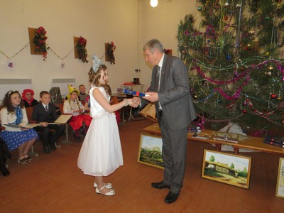*

**В.1:** Новий рік ось уже стукає всім нам в двері, в сторіночки соціальних мереж, на біл-бордах і вітринах вулиць. Дійсно, це свято з давніх часів вважається самим довгоочікуваним, найулюбленішим, його з нетерпінням і надією на чудо чекають всі - наївні і завжди юні дорослі, не по-дитячому серйозні малюки, і, звичайно ж, ми - учні школи.  
**В.2:** А чекаємо тому, що Новий 2016 рік неодмінно принесе з собою душевне тепло і гармонію в кожну сім'ю, удачу, любов, величезний згорток подарунків і новорічних побажань!  
**В.1:** Взагалі, Сашо, ми зібралися тут старий рік проводжати, Новий зустрічати, а свято час вже починати!

**Трек 3**

*(Під музику із мультфільму входить ведмідь, і пританцьовуючи з мішурою в руках наряджає ялинку)*

**Ведмідь**.Ох я і втомився, поки все прикрашав. Треба самовар поставити, а то незабаром Новий рік. Дід Мороз прийде, з ним чайку поп’єм. Мене постійно переслідують якісь погані відчуття. А раптом ВОНА прийде! Тоді все: ні ялинки, ні свята, ні чаю з цукерками та шоколадом.

*(Стукіт в двері. Стукіт повторюється знову)*

*(Ведмідь хватається за голову)*

**Ведмідь:** Полундра! Хто не сховався, той і винуватий!

*(Ведмідь падає на стілець, накривається ковдрою з головою*

*Знову стук в двері. Нарешті чийсь невдоволений голос за дверима питає:)*

**Листоноша**: Вдома є хтось? Тут живе Ведмідь?

**Ведмідь**  (приречено) Хіба це життя?

**Листоноша:** Відкривай, Ласун! Тобі лист прийшов!

*Ведмідь вилазить з укриття. В будинок входить Листоноша.  В його руках*

*великий яскравий конверт.*

**Ведмідь:** О, Почтальйон – Пєчкін до нас пожалував.

**Листоноша** (глузливо) Від кого ховаємося, боягуз? А-а-а, знаю, від Машки ховався?

**Ведмідь:** Я просто граюся в хованки. І чого б це мені боятися якоїсь дівчинки!? Ну давай вже листа !

**Листоноша:** Ти думав все так просто? Танцюй, якщо хочеш листа отримати.

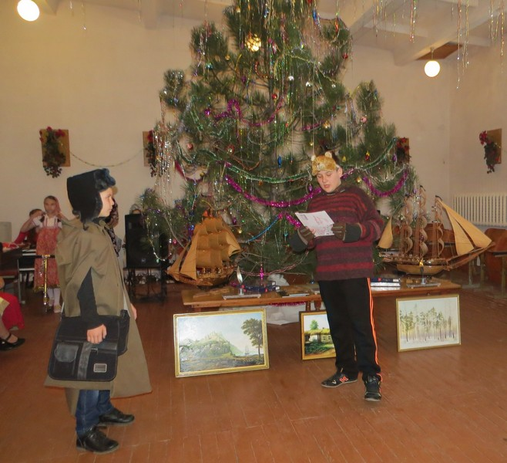

**Ведмідь:** От ти який! А я й станцюю, не полінюсь. Дуже хочеться дізнатися, хто,

а головне  - для чого, мені листа написав.

**Трек 4**

*(Грає танцювальна мелодія. Ведмідь танцює.*

*Листоноша брутально обриває творчість Ведмедя)*

**Листоноша:** Стоп! Стоп! Стоп! Не можу я більше дивитися на ці жахливі рухи.

Твій танець, Клишоногий, ранить моє тонке почуття прекрасного! Забирай свого листа.

***Ведмідь*** *читає лист*

Поспішаю я на свято.

Веселіться, виглядайте,

Подарунки зустрічайте.

Ми з Снігуркою в польоті

На казковім вертольоті.

Якщо можете, зустріньте

Щоби ми не заблукали

І на свято до вас попали

***Дід Мороз і Снігуронька.***

**Листоноша:** От так радість! Оце гості!

*Шум, крик, гам (Ведмідь і листоноша ховаються за ялинку)*

**Трек 5**

*Маша в’їжджає на самокаті*

*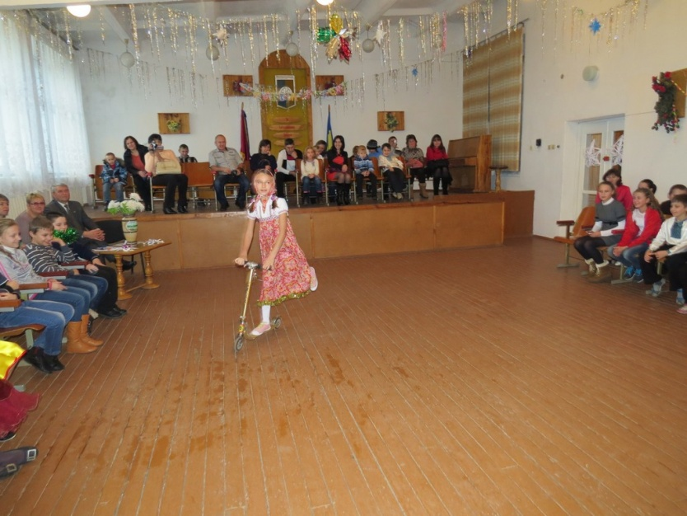*

***Маша:***- Мішкаааа! Міш, а, Міш, ти де? Мішкаа-а-а!!!

**Ведмідь** (приречено) Прийшов злий мисливець? (*Виходять із укриття)*

*(Маша**катається на самокаті і кричить: )*

**Маша:** лижню до самоката, лижню…(радісно) Скучали? А ось вона я!

**Ведмідь:** М-да! Сумно нам було без тебе!

**Листоноша:** А ми тут лист читаємо (опам’ятавшись, затуляє рот)

**Ведмідь:** Нічого ми не читаємо!

**Маша** (капризно) Який такий лист? Хочу лист!.. Хочу лист!... (разів п’ять)

**Ведмідь** (строго): Маша, поставлю в куток. І ти чого вся в снігу? Чому в метіль сама

по лісу їздиш? Та ще і на самокаті?

**Маша:** Ну чого ти? Чого!? Розчомукався тут? Ну ти, Мишко, й нудний! Говори, що в

листі. Я чула про нього, бо якби не було листа, то чого ж би приходив цей листоноша?

*Ведмідь**строго грозить пальцем, вказує на куток.*

*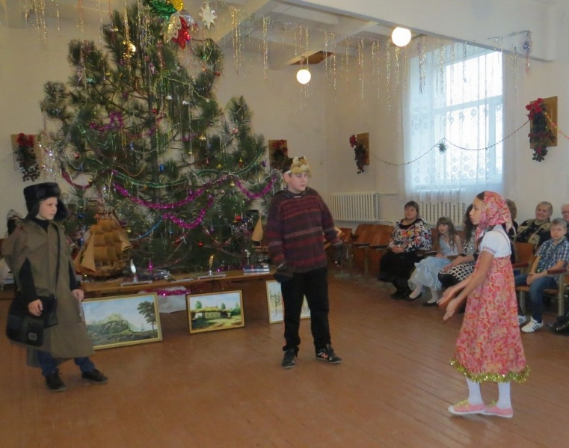*

**Ведмідь:** До чого ж балувана дівчинка! Ніякої управи на неї нема!

**Маша:** Я не балувана, я просто самостійна!

**Ведмідь:** Я отримав листа від Діда Мороза і Снігурки. Вони прилетять до нас на свято.

**Маша:** І чого в тебе так нудно? А де гості, де свято? Хочу свято! де всі поховалися? Де? Де? Ходімо звати всіх на наше свято.

**Ведмідь.** Ну, ходімо. І Діда Мороза по дорозі зустрінемо.

**Трек 6**

*Мелодія (з мультфільму «Маша і Ведмідь» про сліди)*

*(Маша, Ведмідь і Листоноша йдуть за ялинку)*

*(виходять Білосніжка і два Гноми)*

**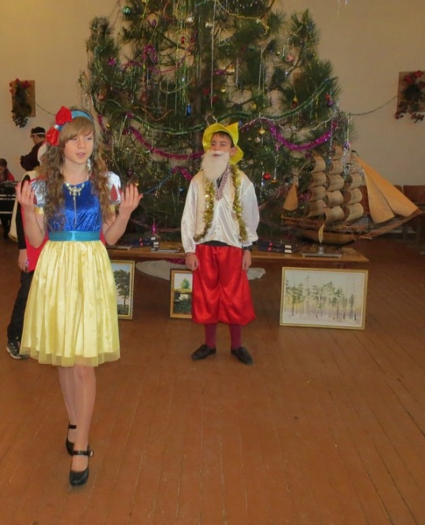1 Гном:** Чому ти така сумна, Білосніжко? Тобі з нами погано? Тобі в нас не весело?

**Білосніжка** Скоро Новий рік, сімейне свято, а мені навіть додому до палацу навідатися

не можна. Мачуха буде страшенно гніватись.

**2 Гном** Та не сумуй. Я тобі анекдот розкажу, або навіть кілька, а як обридне – пісню заспіваємо чи затанцюємо.

**Білосніжка:** ну давай свій анекдот

**2Гном:**

Запитує батько сина

**-** Ким би ти хотів стати,синку, коли виростеш?  
- Учителем і малярем, - відповідає син  
- Чому?  
- Бо учитель має канікули влітку, а маляр – взимку.

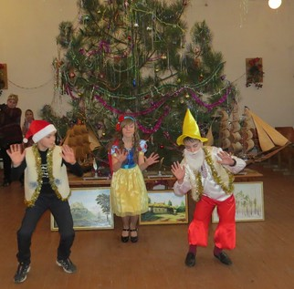

**1 Гном**: Знову не весело? Тоді затанцюємо тобі. Але з однією умовою: ти, Білосніжко, з нами

**Трек 7**

***(Гноми танцюють***

**[Опа](http://yandex.ua/clck/jsredir?bu=uniq15202562246211508437&from=yandex.ua%3Bsearch%2F%3Bweb%3B%3B&text=&etext=1716.FDwa2hzAQy0Hry70uR3ypvDahHkVGMxyUl1qN58b_ef5i8pHfu7kARsG3xo1QinXmx2eoUCiohgDmq8xunaZug.7c3b6d32a6278246943609f31592c9e18d116cc7&uuid=&state=PEtFfuTeVD5kpHnK9lio9dFa2ePbDzX7fH_cbK-eu2V8J4cbFpzDXWwD9FlNNMwOwSG-2u-pUKQ3XJJGh9ia_g,,&&cst=AiuY0DBWFJ5Hyx_fyvalFDlu-fdxavKX5-hsTaQzzMsLqDhREvVk0ZqI6aqGJ0MqDKDusERIxuMouVZNd5crLvfhsqbQgEswmS6hxrl9PtaV2EHQbrVPBe0UEBGkusPECdoWIxQGASWNY8CqqkLt0ekxb13fNrlI2ZcMVWoU27MaIGJ0Y_K-ym3g36SUTX3ojmQDC4fG7aJXKdaqYTjb6tjh26GcFLXGxr7Ey9NhhxQmvWbxn6uUohItih3RkAFSQkHjKneGXfc,&data=,&sign=3d4efa6bd36898588cc036cd3c805db2&keyno=0&b64e=2&ref=orjY4mGPRjmt1xzYuZsDZSKx6sHOF1RVLE6Qj-3kxAE,&l10n=uk&cts=1520276246214&mc=4.142914673354254" \t "_blank)**[Ган Гам](http://yandex.ua/clck/jsredir?bu=uniq15202562246211508437&from=yandex.ua%3Bsearch%2F%3Bweb%3B%3B&text=&etext=1716.FDwa2hzAQy0Hry70uR3ypvDahHkVGMxyUl1qN58b_ef5i8pHfu7kARsG3xo1QinXmx2eoUCiohgDmq8xunaZug.7c3b6d32a6278246943609f31592c9e18d116cc7&uuid=&state=PEtFfuTeVD5kpHnK9lio9dFa2ePbDzX7fH_cbK-eu2V8J4cbFpzDXWwD9FlNNMwOwSG-2u-pUKQ3XJJGh9ia_g,,&&cst=AiuY0DBWFJ5Hyx_fyvalFDlu-fdxavKX5-hsTaQzzMsLqDhREvVk0ZqI6aqGJ0MqDKDusERIxuMouVZNd5crLvfhsqbQgEswmS6hxrl9PtaV2EHQbrVPBe0UEBGkusPECdoWIxQGASWNY8CqqkLt0ekxb13fNrlI2ZcMVWoU27MaIGJ0Y_K-ym3g36SUTX3ojmQDC4fG7aJXKdaqYTjb6tjh26GcFLXGxr7Ey9NhhxQmvWbxn6uUohItih3RkAFSQkHjKneGXfc,&data=,&sign=3d4efa6bd36898588cc036cd3c805db2&keyno=0&b64e=2&ref=orjY4mGPRjmt1xzYuZsDZSKx6sHOF1RVLE6Qj-3kxAE,&l10n=uk&cts=1520276246214&mc=4.142914673354254" \t "_blank)**[Стайл](http://yandex.ua/clck/jsredir?bu=uniq15202562246211508437&from=yandex.ua%3Bsearch%2F%3Bweb%3B%3B&text=&etext=1716.FDwa2hzAQy0Hry70uR3ypvDahHkVGMxyUl1qN58b_ef5i8pHfu7kARsG3xo1QinXmx2eoUCiohgDmq8xunaZug.7c3b6d32a6278246943609f31592c9e18d116cc7&uuid=&state=PEtFfuTeVD5kpHnK9lio9dFa2ePbDzX7fH_cbK-eu2V8J4cbFpzDXWwD9FlNNMwOwSG-2u-pUKQ3XJJGh9ia_g,,&&cst=AiuY0DBWFJ5Hyx_fyvalFDlu-fdxavKX5-hsTaQzzMsLqDhREvVk0ZqI6aqGJ0MqDKDusERIxuMouVZNd5crLvfhsqbQgEswmS6hxrl9PtaV2EHQbrVPBe0UEBGkusPECdoWIxQGASWNY8CqqkLt0ekxb13fNrlI2ZcMVWoU27MaIGJ0Y_K-ym3g36SUTX3ojmQDC4fG7aJXKdaqYTjb6tjh26GcFLXGxr7Ey9NhhxQmvWbxn6uUohItih3RkAFSQkHjKneGXfc,&data=,&sign=3d4efa6bd36898588cc036cd3c805db2&keyno=0&b64e=2&ref=orjY4mGPRjmt1xzYuZsDZSKx6sHOF1RVLE6Qj-3kxAE,&l10n=uk&cts=1520276246214&mc=4.142914673354254" \t "_blank)**

*З’являються Ведмідь і Маша*.

**Маша:** О, Білосніжко, Гноми! Привіт! Ви вже святкуєте Новий рік?

**Білосніжка:** Та ми переховуємося від моєї мачухи. Вона хоче мене зі світу зжити, а Гноми розважають.

**Ведмідь:** А ми йдемо зустрічати з вертольота Діда Мороза та Снігуроньку і запрошуємо вас до нас на свято.

**Машка**. Ура!!! Йдемо далі. Може ще кого зустрінемо

**Трек 8**

*Мелодія (з мультфільму «Маша і Ведмідь» про сліди)*

*(Маша, Ведмідь, Листоноша, Білосніжка, Гноми йдуть за ялинку)*

*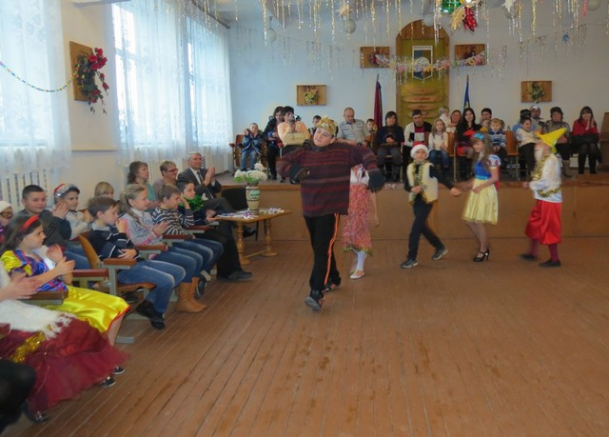*

*Мелодія «Червона Шапочка»* **Трек 9**

Червона Шапочка йде і співає

**Ч.Ш.** Що тут матуся наклала у кошик? Я підліток. У мене ростущий організм. Сяду на пеньок і з’їм пиріжок.

*Червона Шапочка жує пиріжки*

*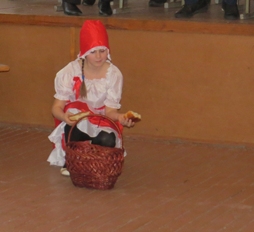*

**Ч.Ш.:**  Ну ладно. Треба йти бабусю з Новим роком привітати.

Побігла і співає далі.

**Трек 10**

**Сидить бабуся-вовк у кріслі.**

**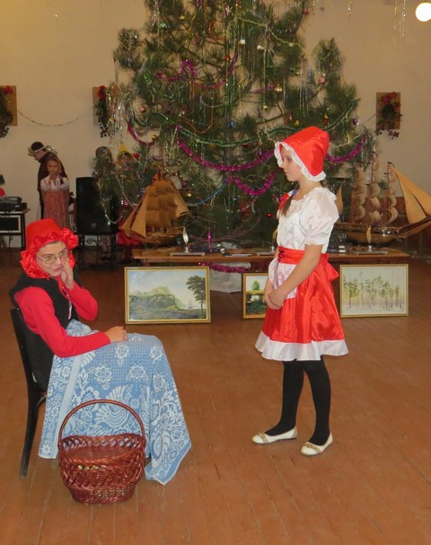Ч.Ш.:** тук-тук

**Вовк:**- Хто там?

**ЧШ:**- Це ваша внучка, Червона Шапочка.

**Вовк** (трохи ніжнішим голосом):- Смикни за мотузочку, клямка й відчиниться! Бо я не встану. Трішечки прихворіла.

**Ч.Ш.** Я принесла вам пиріг і новорічні подарунки.

**Вовк**.: Ах ти моя ма-ле-нька! (*Відвертається і говорить тихіше)* Нічого собі маленька. Її місяць їсти можна. Хі-хі-хі

**ЧШ:**- Бабусю, а чого у вас такі руки маленькі!

**Вовк:**- Та що там руки. Подивись які вуха і очі в мене великі!

**Ч.Ш.: То ти, бабусю, серіалів багато дивишся.**

**Вовк:** А ти мої зуби бачила?

*(Вовк розкриває рот широко, а Червона Шапочка заглядає)*

**ЧШ: Стоматолог, бабусю, тобі вже не допоможе. Ну все, вставай. Внучка прийшла - пенсія вся пішла.**

**Вовк:** **(**Вовк три рази чхає). Та я щось прихворіла

**Ч.Ш.: досить симуліровать. Вставай, зарядку для кісток зробимо!**

**Музика Трек 11**

*(Вовк і Червона шапочка роблять зарядку)*

**Вовк: Ну все, дістала, в мене все болить. Ти весь апетит перебила!**

***Забігає* Машка: Хто хворий? Де хворий? «Лечиться давай! Давай лечиться» *(У Маші здоровенний шприц)***

**Трек 12**

**Вовк: Тільки не це, тільки не Маша. Не хочу уколів.**

***Вовк тікає.***

**Ч.Ш. Дякую, що врятували мене від вовка. Я відразу здогадалася, що це Вовк, бо я бачила записку біля горщика від бабусі. Вона написала, що пішла святкувати Новий рік до куми. Я боюся тепер додому повертатися. Ніч уже.**

**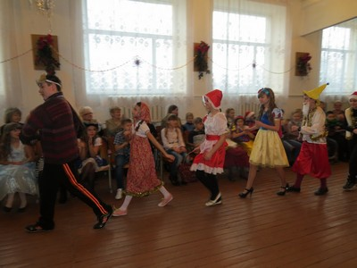Ведмідь: А давай зустрічати Новий рік разом з нами. Ми йдемо на пошуки Діда Морозі і Снігурки.**

*Мелодія про сліди (з мультфільму «Маша і Ведмідь)* **Трек 13**

*На сцені з’являється Зла Королева*

**Зла Королева**

Білосніжка із палацу  
Зникла враз і назавжди.  
А ти, люстерко чарівне,  
Мені правду розкажи.  
Я на світі всіх чарівніш,  
Я на світі всіх миліш.  
І такої королеви  
В цілім світі не знайдеш.

(дзеркало за сценою відповідає)

**Трек 14**

Ти чарівна, в чому річ,  
Ти красива й білолиця,  
Але в лісі дрімучому,  
У будинку співучому  
Разом з гномами – вона,  
Та, що в світі наймиліша –  
Білосніжка білолиця.

**Зла Королева**

Що ж робити маю я?  
Чому Білосніжка, а не я!  
Щоб моїй біді зарадить,  
Силу злую буду вадить.  
Як притопну я ногою,  
Сила злая, будь зі мною!

**Трек 15**

*(шум за сценою, з’являється сучасна Баба Яга)*

**Зла Королева**

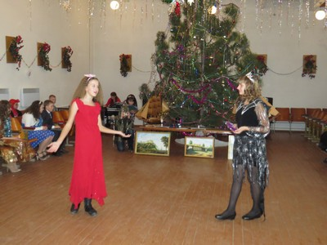Не розумію, що відбувається?

Чаклування не так збувається!

Хто ти? Звідкіля? І якщо ти Яга –

То де це твоя костяная нога?

**Баба-Яга**

 Я чудова, я гарненька Баба Яга!

Костяная, кажуть люди, в мене нога

Ніс страшний, вилупкувата,

Горб на спині?

Ви повірили, громада?

А я – ні!

ХХІ Століття – цивілізація!

Гарна баба – тож гарна вся нація!

**Трек 16**

**Зла Королева**

Годі базікати. Теж мені красуня! “Это все из-за женщин, пользующихся «Орифлейм»…

То де ж твоя костяна нога? Там, де і довгі нігті? Мабуть, зламала, коли мила посуд! А вирядилася! Перед ким? У тебе у лісі замість папарацці самі кікімори бігають. Ану,

згадуй мерщій свою спеціалізацію! Викликай швидше нечисту силу, треба скоріше Білосніжку погубити, бо не зможу весело Новий рік зустрічати.

**Баба-Яга**

 Зараз усе зроблю, як скажеш,

Але по-сучасному.

На порозі 2016 рік –

І я зробила крок в “мобілізацію”.

*(дістає мобільний, набирає номер)*  **Трек 17**

**Баба-Яга** Хеллоу, бебі! Я вас тут чекаю, кидайте всі справи і мерщій до мене. Нам тут роботу пропонують!

Під музику «Чорний Бумер» (виїжджають Чорт, Чахлик, Ліший ) **Трек 18**

**Зла Королева:** А ви, бачу, які  були, такі і зостались. З модою новою не побратались. Є для вас завдання: творче і цікаве.  
**Чорт:** Краще звичайне і грошове.  
**Чахлик:**І краще розрахуватись тим, що зимою і літом одним цвітом.  
**Королева-чаклунка:** Що? Ялинками з вами розраховуватись? Дивне бажання!  
**Ліший:**Зразу видно, відстала від життя. Зимою і літом одним цвітом – доллар  
І побільше, побільше, бо чорні справи коштують дорого.  
**Королева-чаклунка** Не буду я вам нічого платити. Ви повинні робити капості задля  власного задоволення.   
**Чорт** Де це ви, мадам, бачили безкоштовних кіллерів? Братва, ходімо краще нашкодимо Діду Морозу і Снігурочці, може, там хоч смачненьким розживемося?  
**Чахлик**  Ягусьо-красатусьо, ти з нами?

**Баба Яга:** А як же без мене?

**Ліший :** В житті є завжди місце…пакостям. Зробимо це в іншому місці.

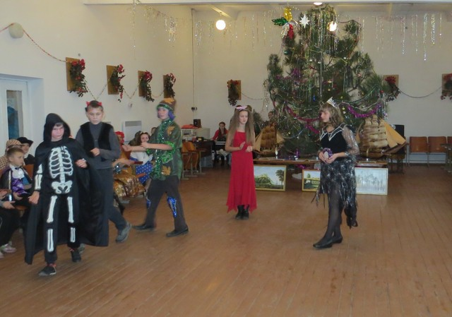

(їдуть під музику). **Трек 19**

**Баба Яга**  Ви тільки подивіться, скільки цих зірочок повисипало! Сяють так яскраво! Просто чудо!   
  
**Чорт.** Що тут чудового? Вони освітять дорогу Діду Морозу і Снігуроньці  і будуть усі святкувати.  
**Чахлик** А нас із вами не покличуть. От побачите.  
**Баба Яга:** А я і не подумала. Романтика голову задурила. Що ж робити?

**Чорт**: Треба їх викрасти, щоб небо було темно і Дід Мороз зі Снігуркою не  
знайшли дорогу і тоді… Свята не буде. Ха-ха-ха!

*(лунає тривожна музика. Чорт збирає зірки у мішок.)*  ***Трек 20***

**Чахлик**Гарно ми повеселилися. На небі ані зіроньки. Темно! І світу Божого не видно. Теж мені, казковий дід *(кривляє)* "Ми знаходимось в польоті на казковім вертольоті”. Лети, лети, голубчику! А ми тобі крильцята підріжемо

**Баба Яга** . Ми візьмемо у полон Діда Мороза і Снігуроньку. Зв’яжемо їх, а потім зірки випустимо, щоб цукерки покраще розгледіти.

*(тривожна музика. Беруть у полон Діда Мороза і Снігуроньку. Зв’язують їх)*

**Машка** Куди далі йти? Хочу Снігурку на свято. Де вони? Міш а Міш?

**Мішка.** Що робити, на небі ні зірочки, як же на свято доберуться Дід Мороз і Снігуронька. О, знову зіроньки з’явилися. Що ж то було?

**Білосніжка**  Може це Зла Королева шкодить і її подруга Баба Яга?

**Маша:** А якщо вони Діда Мороза і Снігурку викрали?

**Ведмідь:** То ми знайдемо Діда Мороза і Снігурочку, бо який же Новий рік без них?

**Білосніжка** Знаю, знаю! Треба викликати Шерлока Холмса і доктора Ватсона. Вони з’являються в потрібний час і в потрібному місці

*(під мелодію виходять Шерлок Холмс і Доктор Ватсон)* ***Трек 21***

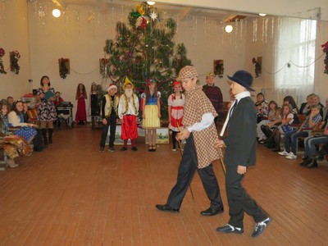

**Доктор Ватсон** Добрий вечір!  
**Шерлок Холмс** Ми прибули до вас із Лондона, із Бейкер-стріт, бо моя надзвичайна інтуіція  говорить мені, що у вас виникли проблеми.  
**Ведмідь:** Так, виникли, скоро Новий рік, накрили стіл, запросили гостей, а Дід Мороз і Снігуронька заблукали напевно. Потрібно їх знайти.  
**Доктор Ватсон** А чим у вас тут годують? Чи не вівсянкою бува? Від такої їжі хто завгодно втече,  навіть Собака Баскервілей.

**Машка:** Але ж я від Мішки не втекла. Він мені її теж варить. Кашу! Кашу!

**Ведмідь:** циц, говорю! Візьми півника на палочці і помовчи.

**Шерлок Холмс** Тоді застосуємо мій дедуктивний метод.

*(витягає лупу, повзає по підлозі під музику «Я геніальний сищик»)* ***Трек 22***

***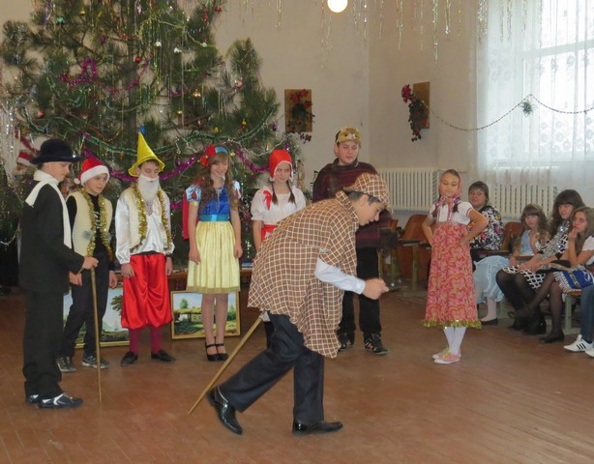***

**Шерлок Холмс**  Сліди, сліди, і тут сліди, ой як тут натоптали. А який у Діда Мороза

розмір взуття?

**Доктор Ватсон** Оскільки український Дід Мороз ще не старий, а скоріше навпаки,

зовсім молодий, то і взуття у нього підліткове –44 розміру.

**Шерлок Холмс** Гарненькі ж у вас у ХХІ столітті підлітки, що не слід, то як не 44, то

43 розміру. А ось здається, воно, ану-ану, далі, далі…Ватсоне, за мною, я схоже взяв слід.

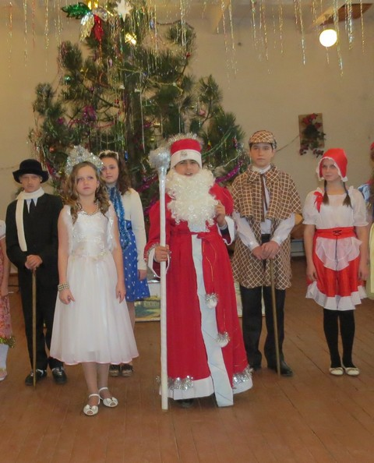Ідемо по цьому сліду. Всі за нами.

*Знаходять Чорта, Бабу Ягу і зв’язаних Діда Мороза і Снігуроньку.*

*Іх рятують.*

**Баба Яга:** Вибачте нас, ми просто позаздрили вам, що у вас буде свято. А нас запросите?

**Маша**. Міш, а Міш. Хай і Баба Ягуся і Чахлик і Чорт до нас на свято приходять.

**Ведмідь:** Ну добре. Чаю, меду і солодощів на всіх вистачить.

**Дід Мороз**:  Добрий вечір вам, громадо!

Бачу, нас зустріли радо!

Зачекались ви на нас,

Забарилися до вас.

**Снігуронька**

Та не винні в цьому ми,

Добирались серед тьми.

Та ще на нас напали баньдюки.

**Дід Мороз** Я – казковий сивий дід,

Соромно, що скрутили мене вмить

Я по Всесвіту мандрую,

Щастя й долю всім дарую

**Снігуронька**

Через ріки, через гори

Прокладаємо ми путь,

Не лякають нас морози,

Хуртовини, що гудуть.

Із вітанням новорічним

Входимо у кожен дім

Щастя, радощів сьогодні

Ми бажаємо усім!

**Ведуча**

Тож давайте, друзі, гратись,

Щоб часу не витрачати

Із загадок розпочнемо

І до ігор перейдемо,

І якщо ви знаєте,

Руку піднімаєте.

1. **Снігурка**: Через гори і долини поспішав він до ялини. І зробив чималий крос. Хто це, діти? (Дід Мороз).
2. **Дід Мороз** Крешуть лід, ріжуть лід, залишають дивний слід. А які швидкі вони! Що це, діти ? (Ковзани)
3. **Снігуронька** Хто наткав полотна аж від лісу до вікна? І сміється, задається. Хто це, діти? Це – (зима)
4. **Дід Мороз** На веселий наш каток з неба сіється… (сніжок)
5. **Снігуронька** Біла ковдра стелеться, то пройшла …(метелиця)
6. **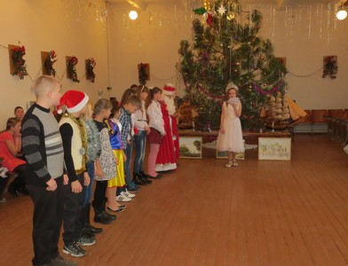Дід Мороз** Хоч щипає він за носа, не боюся я…(мороза)

*( Ігри)*

**Конкурс «стриб-скок»**

**Потрібно 10 учасників** Учасники конкурсу стають в одну лінію. При слові ведучого **«суша»** всі стрибають вперед, при слові **«вода»** - назад. Конкурс проводиться у швидкому темпі. Ведучий має право замість слова «вода» вимовляти інші слова, наприклад: море, річка, затока, океан; замість слова «суша» - берег, земля, острів. Стрибаючі невпопад вибувають, переможцем стає останній гравець - самий уважний.

Суша, вода, затока, океан, суша, берег, земля, вода, острів, море, суша, вода.

***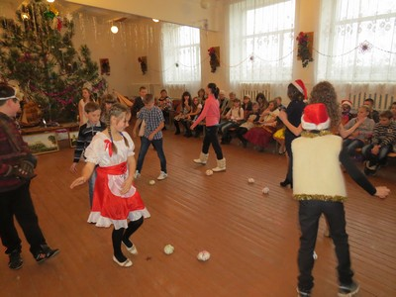Конкурс «Візьми сніжку»***

Потрібно 10 учасників, а сніжків – 9, які викладаються на підлогу по колу. Грає музика. Всі танцюють по колу. Музика затихає. Всі беруть по одному сніжку. Кому не вистачило, той вибуває і один сніжок теж забирається.

**Конкурс «Весела нісенітниця»**   
(набори смужок паперу з відповідями на запитання)

Ведучий задає питання, а відповіді читають з аркуша, який витягнуть. Виходить весела нісенітниця.

питання:

- ви читаєте чужі листи?   
- ви спите спокійно?   
- ви слухаєте чужі розмови?   
- б'єте ви зі злості посуд?   
- чи можете ви підкласти свиню приятелеві?   
- ви поширюєте плітки?   
- чи маєте ви звичку обіцяти більше ваших можливостей?   
- хотіли б ви одружитися з розрахунку?   
- чи буваєте ви у своїх діях нав'язливі і грубі?

відповіді:

- це моє улюблене заняття;   
- зрідка, заради жарту;   
- тільки в літні ночі;   
- коли гаманець порожній;   
- тільки без свідків;   
- особливо в чужому будинку;   
- це моя давня мрія;   
- ні, я дуже сором'язлива людина;   
- я ніколи не відмовляюся від такої можливості.

**Гра «Христофорівна, Никанорівна»**

12 учасників. Ділимо всіх на 2 команди, ставимо 2 стільці, на стільці вішаємо хустки і на стільцях написи. "Я Христофорівна" або "Я Никанорівна" По команді, біжать перші гравці, добігають до стільця, сідають, одягають хустку, говорять "Я Христофорівна" (або "Я Никанорівна"), знімають хустку, біжать до своєї команди, біжить другий гравець ...... Виграє та команда, яка швидше.

**Дід Мороз** . Добре з вами пограли, але час нам вирушати далі

**Снігуронька**

Здавна вже так повелося всюди,

Що на щастя Дід Мороз

Щось дарує людям.

Тож скажи ти, дідусю,

Що даруєш нині

Цій дружній шкільній родині.

**Дід Мороз**

Я приніс вам щастя, долю в кожну хату,

В кожну школу

Щоб цвіли ви на землі,

Ніби квіти весняні.

**Ведуча** Подивіться всі навколо!

Як красиво, як чудово !

Так і хочеться сказати:

На прощання час співати.

*(всі співають пісню)*

